Рециклизуемая каталитическая система для гетерофазного гидросилилирования непредельных углеводородов
Ширяева Т.Ю.,^{1,2} Гончарова И.К.,^{1,2} Арзуманян А.В. ^{1,2}
Аспирант, 1 год обучения
¹ Институт элементоорганических соединений им. А.Н. Несмеянова РАН, Москва, Россия
² Институт нефтехимического синтеза им. А.В. Топчиева РАН, Москва, Россия,
E-mail: tanyashir98@mail.ru
Гидросилилирование представляет собой реакцию присоединения Si–H-фрагмента по кратной С–С-связи. Данная реакция является наиболее крупномасштабным примером применения гомогенного катализа в промышленности и одним из основных методов получения кремнийорганических соединений [1].
В настоящее время гидросилилирование чаще всего проводят в присутствии гомогенных катализаторов на основе платиновых комплексов. Несмотря на высокую активность этих катализаторов, высокая стоимость платины, образование коллоидной платины и проблема ее отделения от продуктов приводят к ряду научно-технических, экономических и экологических проблем [1]. Одним из путей их решения является переход к рециклизуемым гетерогенным или гетерофазным (бифазным) катализаторам.
Данная работа посвящена исследованию и разработке новых катализаторов для гетерофазного гидросилилирования. Предложены двухкомпонентные каталитические системы, состоящие из коммерчески доступного платинового предкатализатора (K₂PtCl₄), а также таких дешевых и “зеленых” растворителей, как полиолы (этиленгликоль и глицерин), получаемые их смешением при комнатной температуре. Данные каталитические системы могут быть многократно использованы (более 50 раз), давая количественные выходы продукта [2].

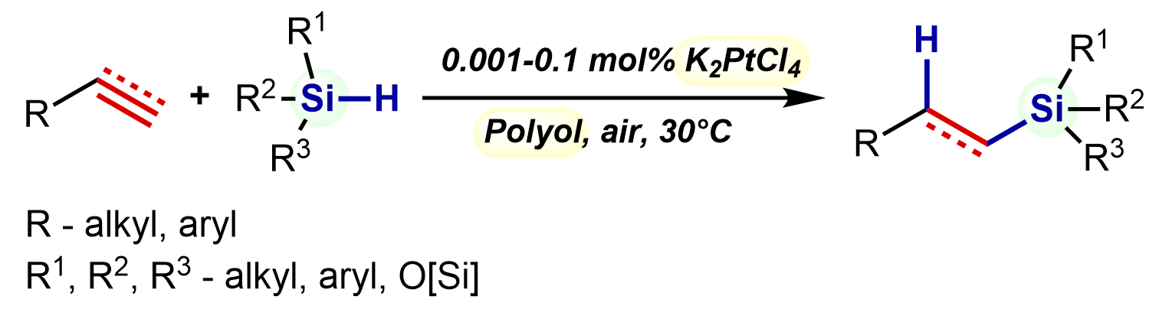
Схема 1. Pt-катализируемое гетерофазное гидросилилирование

Реакции протекают с высокой скоростью (от 2-5 мин) при комнатной температуре и низкой загрузке катализатора (0.001-0.1 mol% Pt). Подход применим к широкому ряду ненасыщенных соединений – интернальным или терминальным алкенам и алкинам, а также алкил-, фенил- и силокси-содержащим гидросиланам. В большинстве случаев, реакция протекает с высокой анти-Марковниковской селективностью, давая высокие выходы (до 95-99%). Продукт может быть отделен от каталитической системы простой декантацией. Метод является масштабируемым до граммовых количеств.

Работа выполнена при поддержке гранта РНФ 19-73-10172-П.

Литература
1. Obligacion, J.V., Chirik, P.J. Earth-abundant transition metal catalysts for alkene hydrosilylation and hydroboration. // Nat. Rev. Chem. 2018. Vol. 2. P. 15–34.
2. Goncharova I.K., Novikov R.A., Beletskaya I.P., Arzumanyan A.V. Recyclable and convenient-to-handle Pt/ethylene glycol catalytic system – an approach to sustainable hydrosilylation. // J. Catal. 2023. Vol. 418. P. 70–77.

